Práce 8.C 22.3. – 26.3.

Matematika
- Slovní úlohy str. 138, 141 - 142
- Vyjádření neznámé ze vzorce str. 139 – 140
- Opakování – rovnice, slovní úlohy str. 141 – 142, 173 – 174
On-line hodiny úterý 23.3. v 11h
středa 24.3 v 9h
čtvrtek 25.3. v 8h
pátek 26.3. ve 12h

Fyzika
- Ohmův zákon – řešení příkladů str. 141 – 142
- Závislost elektrického odporu na vlastnostech vodiče str. 143
Přečíst, výpisky
Písemně do sešitu str. 145 otázky 1, 2, 3, 4, 5
On-line hodiny pondělí 22.3. v 10h
středa 24.3. ve 12h

Český jazyk
On-line hodiny – 23.3., 24.3., 25.3., 26.3. ( začínáme vždy v celou hodinu – viz. kalendář )

Cíl - Přívlastek těsný, volný - procvičování
- Přívlastek postupně rozvíjející, několikanásobný – procvičování
- Několikanásobný větný člen

do sešitu vypracovat str. 84 ( celý text ) - vyfotit a poslat na mail vrestalova@chelcickeho.cz do 25.3

Literatura – přečíst a napsat stručný obsah, vypracovat odpovědi na ot. na str. 100, ot. 1,2,3,4,5 - str. 98 - L. Aškenazy, Dušan a generál ( kontrola při on-line hodině )
Anglický jazyk
On-line hodiny dle rozvrhu.

V pondělí si napíšeme test na nepravidelná slovesa. V pracovním sešitě si doděláme na str. 40/ cv. 1 a 2 a 41/ cv. 4.
Za domácí úkol se učíte slovíčka lekce 19 a 20.

V úterý zkoušíme slovíčka. Uděláme si myšlenkovou mapu na téma Shops. V učebnici začneme novou lekci na str. 42/ cv. 2.
Za domácí úkol se učíte slovíčka lekce 20. Z domácí úkol si v pracovním sešitě napíšete na str. 43/ cv. 5.

Ve čtvrtek si vyzkoušíme slovíčka. V pracovním sešitě si projdeme na str. 42/ cv. 1, 2, 3, 4.
Za domácí úkol se učíte slovíčka lekce a nepravidelná slovesa.

Dějepis
On-line hodiny dle rozvrhu.

V úterý se vrátíme na území českých zemí. Připomeneme si revoluční rok 1848, Bachův absolutismus
https://www.youtube.com/watch?v=ty7z4mEKAYI&list=PLnplwgXmL676ZF4XY6BrbKpRFABnZExbv&index=84 – Revoluce 1848
https://www.youtube.com/watch?v=hM7zroMLJBQ&list=PLnplwgXmL676ZF4XY6BrbKpRFABnZExbv&index=85 – Bachův absolutismu a K. H. Borovský
https://www.youtube.com/watch?v=U1K0esnwkUI&list=PLnplwgXmL676ZF4XY6BrbKpRFABnZExbv&index=86 – Vznik Rakouska- uherska

Ve čtvrtek si uděláme zápisky ze str. 82 a 83.
Přírodopis

- Online výuka dle rozvrhu
1.online hodina
- Kožní soustava
2.online hodina
- Kožní soustava a vylučovací soustava – souhrnné opakování
Prezentace k probírané látce dostupná zde: https://drive.google.com/file/d/18rbHVkxqxG5PuTWnkFNp3Thf8R9mk6gr/view?usp=sharing

Člověk a svět práce
Přijímací pohovor do nového zaměstnání se v dnešní době může uskutečnit on-line. Tvým úkolem bude se do konce března se mnou spojit a absolvovat fiktivní přijímací pohovor na imaginární pracovní místo. Připrav si na papír své silné a slabé stránky, vizi do budoucna (kde se vidíš za pět let), otázky na mě, jako myšleného personálního pracovníka malé firmy, kde chceš určitě pracovat :-)

Vo:
1)Aktuality
2) Tržní mechanismus (do sešitu - pdf.soubor z hodin,vložen v Teamu)

Hv:
Referáty hv - moderní populární hudba 20.stol. (termíny a témata zadána, vloženo v Teamu)

Chemie

Opakujte:
- Orientace v periodické soustavě prvků
- Prvky – procvičujte názvy a značky vybraných prvků

Tento týden budeme dále pokračovat přehledem prvků.
1. seznámíme se s vlastnostmi a použitím dalších významných prvků (KOVŮ)
- Jejich rozdělení a přehled, najdete v učebnici na straně 55-58
- Významným kovem je železo, podívej se na jeho výrobu https://www.youtube.com/watch?v=b3BOMfH7Db
- Samostatnou skupinou kovů budou alkalické kovy

2. v druhé polovině týdne začneme novou kapitolu DVOUPRVKOVÉ SLOUČENINY
- Úvod do názvosloví, učebnice strana 61

Pokud se neúčastníš hodin, zpracuj samostatně do sešitu.

Na Teams na on-line hodinách se sejdeme podle rozvrhu. Připravte si opět periodickou soustavu prvků, učebnici a sešit.

Zeměpis
Česká Republika
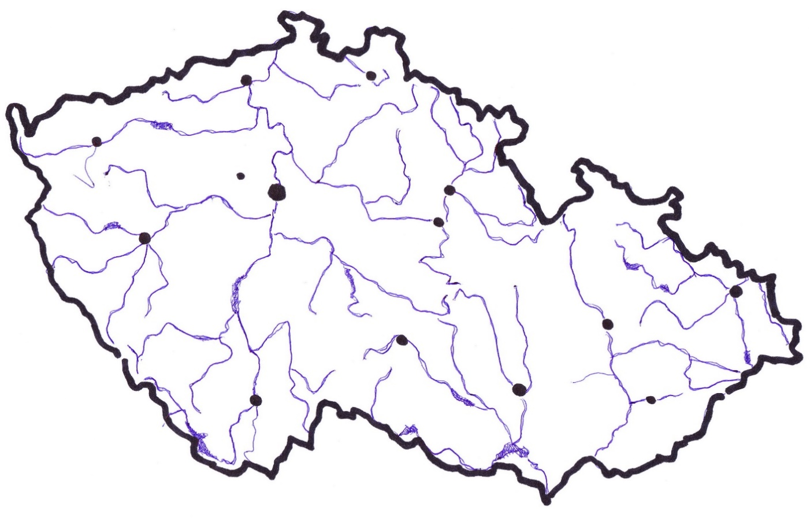

Vyznač: řeky: (Labe, Jizera, Vltava, Ohře, Berounka, Otava, Sázava, Morava, Dyje a Odra), nížiny (Polabská, všechny úvaly), pohoří (Krušné hory, České středohoří, Jizerské hory, Krkonoše, Orlické hory, Jeseníky, Beskydy a Šumavu), všechny krajská města

